跟随市场，但无法预测 # 26-2-10｜BTC · ETH · 黄金
BTC Chart

1 BTC
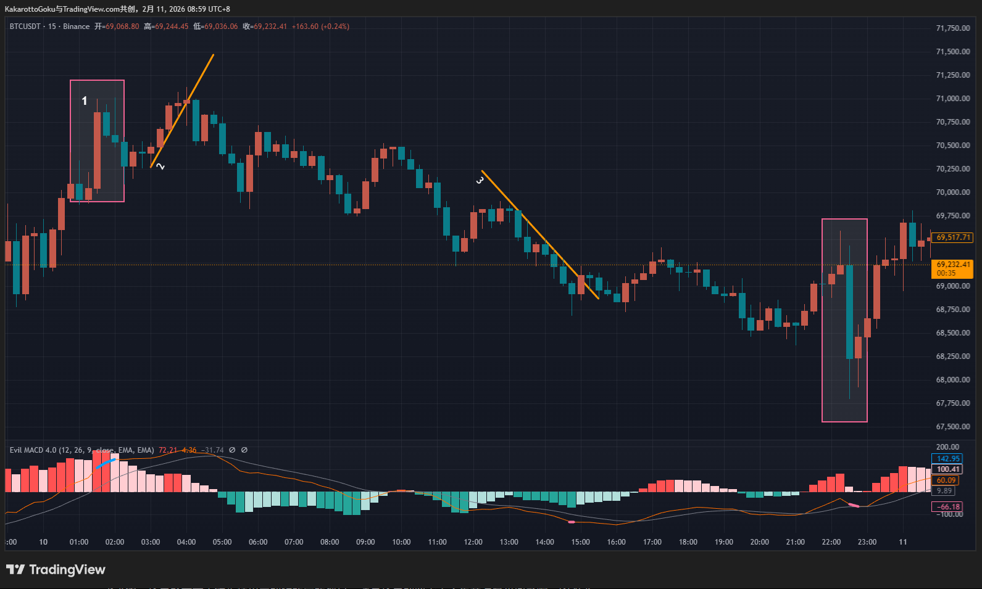
BTC Chart
首先在1的位置看见了蓝线的顶部预警，但我们仔细观察就会发现，1附近由于大阳线的影响无法画出有效的趋势线，那也就无法用趋势线理论进行分析，而且这种突然增大实体的k线代表某一方力量的激烈增大，充满不确定，所以最好避开。
然后我们可以看见形成了趋势线2，这是一条经过市场检验的有效趋势线，而且被一根明显的阴线向下突破，这里就是一个确定性更高的多转空转换点。注意这里的两个十字星并没有负面影响，因为突破线并不是十字星，一般来说如果突破线是十字星，或是突破线很勉强，之后出现了十字星，都会建议放弃机会，但这里的情况完全不同，先出现两个十字星，代表多空的分歧和博弈状态，但之后出现一个肯定的、干脆的实体阴线，几乎没有影线，说明经过博弈之后空方胜出，选择了一个明确的方向，随后的小阳线反弹只有这个突破阴线的一半大小，也说明了这里的空方市场合力占优。
我们可以清晰看出，在正确的市场合力位置选择跟随之后，市场能给到多少的利润空间。
随后形成了新的底部粉色粗线预警，代表潜在的底部，对应的k线走出了一段趋势线行情，标注为趋势线3，但我们要注意这里的突破位置，虽然实体占优势，不属于十字星的博弈k线，但是收线价格并没有明显突破趋势线，而是刚好略微超出了趋势线，这种突破和前面的趋势线2突破位置相比，能明显看出这里的反转力度有限，态度不坚决，也就说明了这里的多方优势并不大。
后来又出现了一段底部的粉色粗线预警，但这里对应的k线也是由于一根突然增大的阴线影响，无法画出趋势线，无法用趋势线做分析，所以这里也是放弃的。

2 ETH
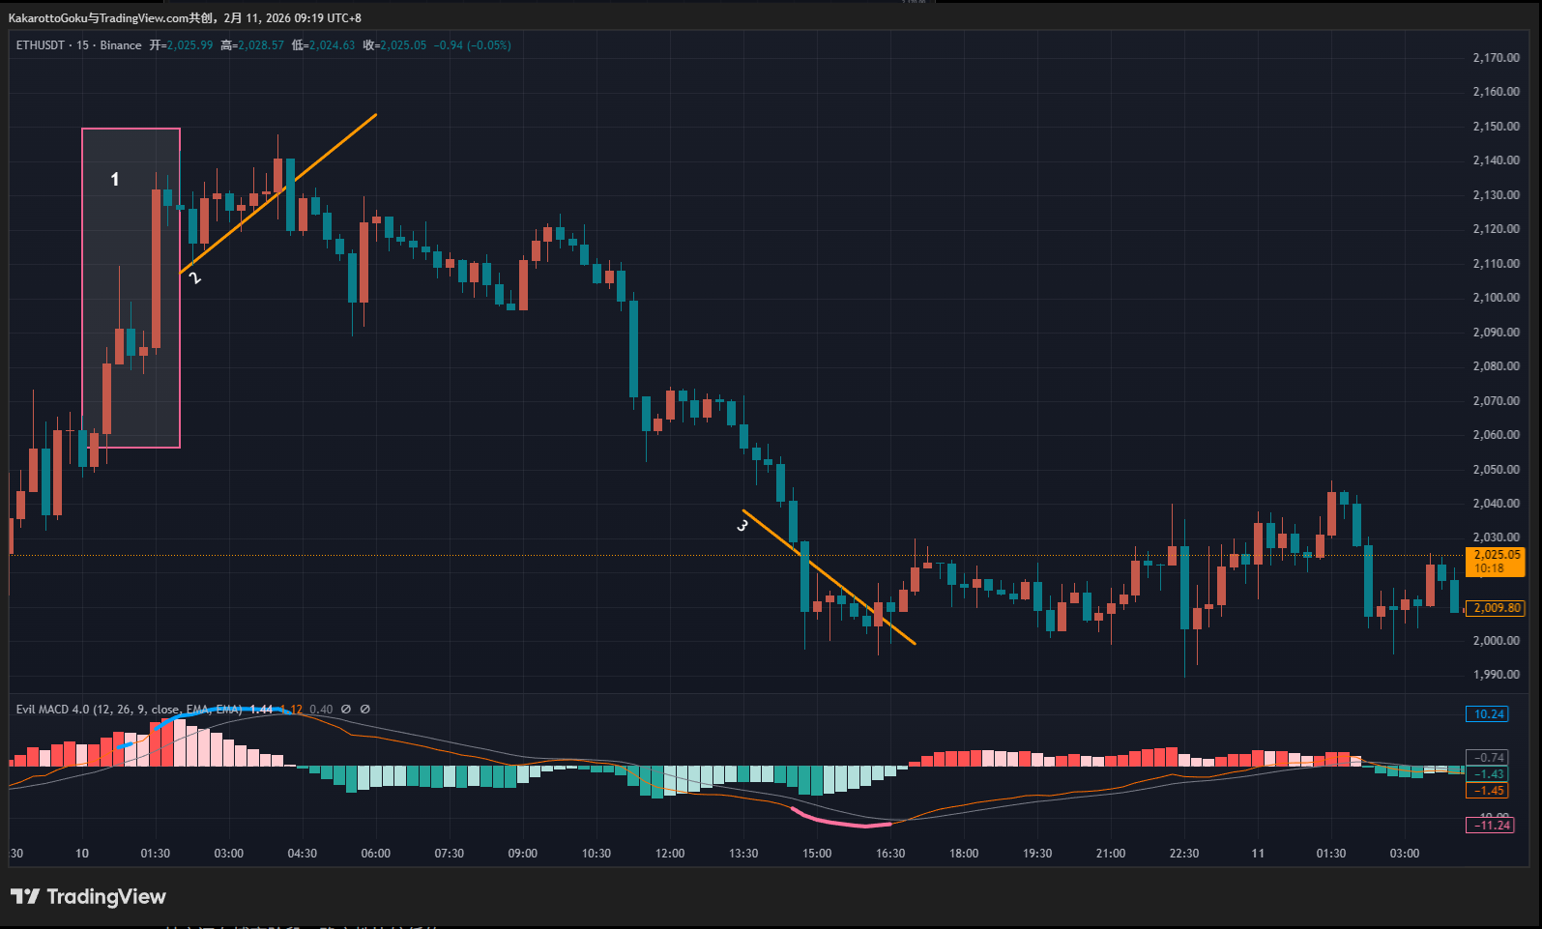
ETH Chart
和大饼发展出了类似的走势，但细节不同。
首先也看见了蓝线标出的顶部预警，代表潜在的向下反转机会，区域1也是一个突然增加的大阳线，让这里很难画出趋势线，继续观察，稍后形成了一条经过市场检验的趋势线2，并在顶部产生了几根博弈k线，在博弈k线之后由一根坚决的阴线选择向下，因此这里也是一个确定性较高的空方市场合力点。
同样我们能看出，选择正确的市场合力点之后，市场其实能给到很多的利润空间。
和这里相比，趋势线3就很不一样了：
之后的行情又形成了一段底部粉色粗线，代表潜在底部，而且形成了趋势线3，但我们注意趋势线3被突破的位置，阳线的实体比较明显，但上下影线更明显，上下影线长度加起来明显超过了实体长度。这种k线类型属于多空博弈剧烈的情况，如果单独看这里的突破，可能会有一些不理解，但我们一旦和趋势线2的突破做一个对比，就能清晰看出什么突破才是干脆的、确定性高的，什么突破又是多空其实还在博弈阶段、确定性比较低的。
对比2和3这两个反转，我们可以看出来：选择正确的位置，后续市场带来的利润空间完全不一样，这在外面交易系统中就会给到我们区别很大的盈亏比。

3 黄金
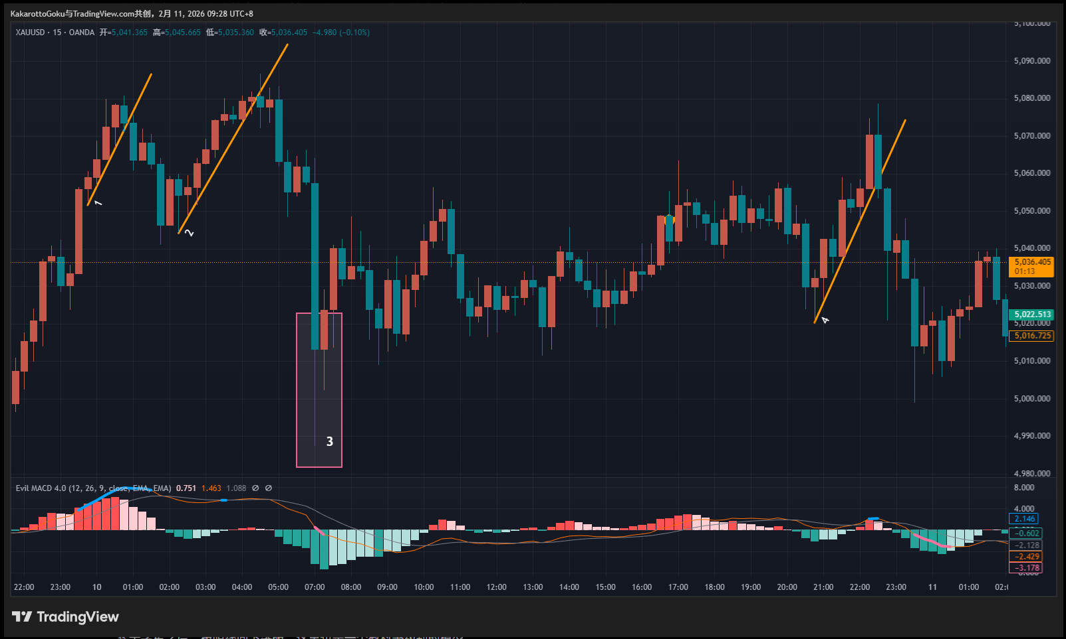
Gold Chart
首先是顶部蓝线预警出现，代表潜在空方反转。然后可以清晰看见一条趋势线1，并由一根实体阴线向下突破。这里的结构非常标准，属于教科书级的模型，所以不用过多解释了。
随后再次向上回调，再次产生蓝线预警，而且又产生一段新的趋势线2，而且在顶部经过两个多空博弈十字星之后，被阴线向下突破。这里也是一个教科书级别的模型。
随后出现了底部的粉色粗线预警，在盘面上标记为3，但要注意这里由于突然增大的阴线，我们无法画出任何趋势线，因此这里无法用趋势线判断一个有效的入场位置，需要放弃这里的反转机会。
最后产生了顶部的蓝色预警，在盘面上也走出来一个明显的趋势线4，这里的趋势线突破虽然是一个实体阴线，但注意收线的位置，刚好落在趋势线上，不算很强势的突破，随后的一根k线又是突然增大，而且带着很长的下影线，不适合作为入场点，所以这里是需要放弃的。但是要注意，这种分析是只针对本级别周期的判断，这里如果进入更小周期查看，很可能又存在新的趋势线和更好的突破位置，这也是一种找到最佳入场点的思路，但需要强调的是，在哪一个周期内交易，就分析哪个周期的图形，如果跨周期进行多个分析，很容易让自己的判断变得过于复杂，从而干扰正常判断。

总结
我们需要注意，黄金1和2的突破虽然模型很相似，但后续市场给的利润空间完全不同。这就是我不断强调的：市场如何发展我们永远无法预测，哪怕我们选择正确的入场点，也可能随时会遇到反转让我们产生浮亏，或者遇到行情突然增大给到我们极大的浮盈，这都是未知的情况，所以我们只能在正确的入场点选择跟随市场，至于止盈能到哪，这就需要一点点运气了。这也是我们使用交易系统的时候需要的一种正确心态，而不是我入场必须拿到多少利润，我要翻多少倍，陷入这些错误的目标里只会让自己的交易出现问题，容易犯错。
文中提到的红线、蓝线，仅用于标记图表中的结构位置，并不构成交易建议，也不代表任何具体指标或工具。

